DAFTAR PUSTAKA

Achriyati, S., Yuliana, R., & Nulhakim, L. (2022). Pengembangan Media Flip Chart Terhadap Keterampilan Membaca Intensif Siswa Kelas Iii Sekolah Dasar. Primary: Jurnal Pendidikan Guru Sekolah Dasar, 11(4), 1249. https://doi.org/10.33578/jpfkip.v11i4.8611

Ardiansyah, Risnita, & Jailani, M. S. (2023). Teknik Pengumpulan Data Dan Instrumen Penelitian Ilmiah Pendidikan Pada Pendekatan Kualitatif dan Kuantitatif. Jurnal IHSAN : Jurnal Pendidikan Islam, 1(2), 1–9. https://doi.org/10.61104/ihsan.v1i2.57

Arifani, T., Arif, T. A., Amier, H. M., Makassar, U. M., & Belajar, H. (2023). Pengaruh Penggunaan Metode Global Terhadap Hasil Belajar Membaca Permulaan Siswa Kelas II Sd Inpres Kalebajeng. Jurnal Pendidikan Khasanah, 2(1), 160–164.

Arwita Putri, Riris Nurkholidah Rambe, Intan Nuraini, Lilis, Pinta Rojulani Lubis, & Rahmi Wirdayani. (2023). Upaya Peningkatan Keterampilan Membaca Di Kelas Tinggi. Jurnal Pendidikan Dan Sastra Inggris, 3(2), 51–62. https://doi.org/10.55606/jupensi.v3i2.1984

Dalimunthe, E. A. N. (2021). Metode Pembelajaran Membaca Dan Menulis Permulaan Di Sd Swasta Muhammadiyah 2 Padangsidimpuan. Dirasatul Ibtidaiyah, 1(1), 111–123. https://doi.org/10.24952/ibtidaiyah.v1i1.3728

Darwis.,U & Pohan, N. J. (2024). Pengembangan media pembelajaran dinding kata berbantuan PowerPoint untuk meningkatkan keterampilan membaca pada mata pelajaran Bahasa Indonesia siswa kelas 1 SDN 104241 Lubuk Pakam. Pendas: Jurnal Ilmiah Pendidikan Dasar, 9(3), 481–496

Darwis, U., & Hartaty, Y. 2023). Analisis peran guru kelas dalam meningkatkan motivasi belajar membaca pada siswa yang mengalami kesulitan membaca kelas IV di SD Negeri 0909 Huristak. Jurnal Penelitian Pendidikan MIPA (JP2MIPA), 8(1), 61–71.
Darwis, U., & Rosmidar. (2022). Analisis Faktor-Faktor Penghambat Pembelajaran Membaca Permulaan pada Siswa Kelas 1 SD Lipat Kajang Bawah. Continuous Education: Journal of Science and Research, 3(2), 33–48.
Dewi, K., Musaddat, S., & Dewi, N. K. (2020). Pengaruh Metode Global Berbantuan Media Roda Putar Terhadap Kemampuan Membaca Permulaan Siswa Kelas Ii Sdn Beber. Progres Pendidikan, 1(3), 251-262.

Dian,F. (2023). Kurikulum Merdeka dalam Pendidikan Modern. Jurnal Inovasi Edukasi, 6(2), 149–156. https://doi.org/10.35141/jie.v6i2.953

Fadly, W. (2022). Model-Model Pembelajaran untuk Implementasi Kurikulum Merdeka. Surabaya: Bening Pustaka.

Harianto, E. (2020). Keterampilan Membaca dalam Pembelajaran Bahasa. Jurnal Didaktika, 9(1), 2.https://doi.org/https://doi.org/10.58230/27454312.2

Hidayah, Nurul, & Novita. (2016). Peningkatkan kemampuan membaca permulaan dengan menggunakan metode struktur analitik sintetik (SAS) mata pelajaran Bahasa Indonesia pada peserta didik kelas II C semester II di MIN 6 Bandar Lampung T.A. 2015/2016 85. Pendidikan dan Pembalajaran Dasar, 3, 85–102.

Hijjayati, Z., Muhammad Makki, & Itsna Oktaviyanti. (2022). Analisis Faktor Penyebab Rendahnya Kemampuan Literasi Baca-Tulis Siswa Kelas 3 di SDN Sapit. Jurnal Ilmiah Profesi Pendidikan, 7(3b), 1435–1443. https://doi.org/10.29303/jipp.v7i3b.774

Jeflin, H., & Afriansyah, H. (2020). Pengertian Kurikulum, Proses Administrasi Kurikulum dan Peran Guru dalam Administrasi Kurikulum. Jurnal Inovasi Edukasi, 4(3), 155–159.

Juwita, P. (2016). Pemahaman pembelajaran wacana melalui humor terhadap minat baca siswa pada SD IT Sakinah Az-Zahra Jalan Lintas Simpang Dolok Dusun I Desa 4 Negeri Kecamatan 50 Kabupaten Batu Bara. Jurnal Ilmiah Pendidikan Bahasa dan Sastra Indonesia, 2(1), 26–32.

Kartolo, R., & Sutikno. (2016). Peningkatan minat membaca dan penguasaan kosakata dengan keterampilan berbicara oleh siswa kelas XI SMK Al Washliyah 4 Medan tahun pembelajaran 2015–2016. Jurnal Ilmiah Pendidikan Bahasa dan Sastra Indonesia, 1(1), 1–9.

Kartolo, R., Malahayati, M., & Umry, S. H. (2021). Pengembangan bahan ajar keterampilan membaca kritis bermuatan pesan moral bersumber pada cerpen Helvy Tiana Rosa. Jurnal Penelitian Pendidikan Bahasa dan Sastra, 6(2), 107–111.

Landong, A., Rangkuti, Y. M., Fadlan, M. N., Sujarwo, Sukmawati, & Dwi, D. F. (2023).Media Pembelajaran. Medan :Jejak Pustaka

Laut, A., Harahap, R., (2018) Filsafat Pendidikan. Medan :Jejak pustaka

Muammar. (2020). Membaca Permulaan Di Sekolah Dasar. Mataram: Sanabil.

Mustahang, Isnaini, M., & Sofyan, S. (2022). Penerapan Ganze Method (Metode Global) Dalam Meningkatkan Kualitas Membaca Siswa Di Sekolah Dasar Negeri 8 Banyuasin II Desa Muara Sungsang. Jurnal PAI Raden Fatah, 4(2), 177–187. https://doi.org/10.19109/pairf.v4i2.11687

Oktafiani, W., Irdamurni, I., & Damri, D. (2018). Efektivitas Model Pembelajaran Cooperative Integrated Reading and Composition (Circ) Untuk Meningkatkan Kemampuan Membaca Pemahaman Anak Disleksia. Unes Journal of Education Scienties, 2(1), 017. https://doi.org/10.31933/ujes.2.1.017-022.2018

Pristiwanti, D., Badariah, B., Hidayat, S., & Dew, R. S. (2022). Pengertian Pendidikan. Jurnal Bioedukasi, 6. https://doi.org/10.33387/bioedu.v6i2.7305

Rachma. A. (2023). Pintar Bahasa Indonesia 2. Jakarta: Perpustakaan Nasional.

Rahayu, C., Al, S., Langkat, M., Amanda, D., & Aulia, S. (2024). Upaya Meningkatkan Keterampilan Membaca Melalui Metode Global Di Kelas 2 Sekolah Dasar Negeri 117830. Jurnal Bintang Pendidikan DanBahasa, 2(2), 102–116. https://doi.org/10.59024/bhinneka.v22.704

Rismawati, Andari, K. D. W., & Kartini. (2020). Perbandingan Kemampuan Membaca Permulaan Antara Metode Suku Kata Dengan Metode Eja Berbantuan Media Kartu Kata. 5(1), .Pubmedia Jurnal Penelitian Tindakan Kelas Indonesia, 1(4), 19. https://doi.org/10.47134/ptk.v1i4.821

Rista. (2024). Meningkatkan Kemampuan Membaca Permulaan Siswa Menggunakan Metode Global Pada Mata Pelajaran Bahasa Indonesia di Sekolah Dasar. Pendidikan Guru Sekolah Dasar, 02 no.3, 400–407.

Rosanty, D., Rosadi, M., Sujarwo, Srimani, & Naibaho, F. (2025). Upaya meningkatkan keterampilan membaca pemahaman siswa kelas 4 melalui metode SQ3R di SDN 060932 Medan Amplas. Inovasi Pendidikan Nusantara, 6(1), 454–463. https://ejurnals.com/ojs/index.php/ipn

Salsabila, Y. R., Lestari, S., & Budiarti, M. (2020). Analisis kemampuan membaca siswa kelas II sekolah dasar. Konferensi Ilmiah Dasar, 2, 339–344. http://prosiding.unipma.ac.id/index.php/KID/article/view/1590

Salsabilah, A. S., Muzamil, I. N., Juardi, F. I., Afifah, N. P. N., Herdiansyah, R. F. P., & Prihantini. (2024). Penggunaan Media Roda Pintar untuk Meningkatkan Kemampuan Membaca Permulaan Kelas I Sekolah Dasar. Journal on Education, 06(02), 11943–11950.

Sampe, M., Koro, M., & Tunliu, E. V. (2023). Faktor-Faktor Yang Mempengaruhi Rendahnya Kemampuan Membaca Pemahaman Pada Siswa Kelas V Sd Negeri Sakteo Kecamatan Mollo Tengah Kabupaten Tts. Journal of Character and Elementary Education, 1(3), 47–56. https://doi.org/10.35508/jocee.v1i3.11859

Simbolon, R. (2019). Penggunaan Roda Pintar Untuk Kemampuan Membaca Anak. Jurnal Pendidikan & Pengajaran Guru Sekolah Dasar, 2(2), 66–71. https://doi.org/10.33751/jppguseda.v2i2.1448

Subana, D.S. (2019). Strategi Belajar Mengajar Bahasa Indonesia Berbagai Pendekatan, Metode, Teknik Dan Media Pengajaran. Bandung: Pustaka Setia

Suerlina. (2021). Upaya Meningkatkan Keterampilan Membaca Dan Menulis Permulaan Dengan Metode Global, vol 08 no., 16–21. https://ejournal.upm.ac.id/index.php/pedagogy/article/view/792/727

Sugiyarti. (2022). Peningkatan Kemampuan Membaca Permulaan Menggunakan Media Kartu Huruf Pada Siswa Kelas I Sd Negeri Kluwih I. Jurnal Humaniora, 10(01), 35–40.

Sugiyono. (2020). Metodologi Penelitian Kuantitatif, Kualitatif dan R & D. Bandung: Alfabeta .

Sukendra, K., & Atmaja, K. S. (2020). Instrumen Penelitian. Jakarta: Mahameru Press.

Sukmawarti., & Fitri, N. Y. (2022). Pengembangan media geometri berbantuan software Geogebra pada mata pelajaran matematika materi koordinat untuk mempermudah siswa kelas V. Indonesian Research Journal on Education: Jurnal Ilmu Pendidikan, 2(1), 182–189.

Sutarini., Juwita. P. 2024. Bahasa Indonesia SD. Jawa Tengah: Nasya Expanding Menejemen.

Utomo, P., Asvio, N., & Prayogi, F. (2024). Metode Penelitian Tindakan Kelas (PTK): Panduan Praktis untuk Guru dan Mahasiswa di Institusi Pendidikan. Pubmedia Jurnal Penelitian Tindakan Kelas Indonesia, 1(4), 19. https://doi.org/10.47134/ptk.v1i4.821

Yuniarti, A., Titin, T., Safarini, F., Rahmadia, I., & Putri, S. (2023). Media Konvensional Dan Media Digital Dalam Pembelajaran. JUTECH : Journal Education and Technology, 4(2), 84–95.https://doi.org/10.31932/jutech.v4i2.2920

LAMPIRAN

Lampiran 1 Modul Ajar Siklus I
Modul Ajar Siklus I Pertemuan 1 dan pertemuan 2
MODUL AJAR
Informasi Umum
- Idenditas Modul
Penyusun : Yulia Anjani
Instansi : SD IT Annurillah Kecamatan Beringin
Jenjang sekolah : Sekolah Dasar ( SD)
Mata pelajaran : Bahasa Indonesia
Fase / kelas : A / II
Bab : Bab 1
Materi pelajaran : Mengenal Berbagai Jenis Perasaan dan Penyebabnya
Alokasi waktu : 4 x 35 menit ( 2 pertemuan )
- Kompetensi Awal
Kemampuan awal membaca siswa masih rendah,seperti siswa masih membaca dengan terbata-bata, siswa belum tepat menggunakan tanda baca yang tepat, Dapat memahami isi bacaan.
- Profil Pelajaran Pancasila
- Beriman, bertakwa kepada Tuhan Yang Maha Esa (mengajak peserta didik berdoa sebelum memulai pembelajaran dan besyukur setelah selesai pembelajaran) dan berakhlak mulia (menumbuhkan sifat jujur dan bertanggung jawab peserta didik dalam menyelesaikan tugas).
- Berkebinekaan global (saling menghargai keragaman budaya, agama, latar belakang sosial dan lainnya).
- Bergotong royong (menumbuhkan rasa kekompakan dan bekerja sama peserta didik dalam berkolaborasi ketika berdiskusi dengan teman sekelompok).
- Mandiri (menumbuhkan kepercayaan diri pada peserta didik yang tidak bergantung pada teman dalam menyelesaikan tugas).
- Bernalar kritis (menumbuhkan sifat bernalar kritis peserta didik dalam menyampaikan pendapat ketika berdiskusi maupun dalam waktu pembelajaran klasikal).
- Kreatif (memunculkan dan mengembangkan gagasan atau ide peserta didik)
- Sarana Dan Prasara
- Teks cerita sederhana tentang Indra Takut Sendiri (buku kurikulum merdeka)
- Media Roda pintar
- Jumlah Peserta Didik
29 peserta didik
- Model Pembelajaran
Cooperative Integrated Reading and Composition (CIRC)
- Metode Pembelajaran
Metode Global
Komponen Inti
- Tujuan Pembelajaran
Capaian Pembelajaran ( CP )
Peserta didik mampu bersikap menjadi pembaca dan pemirsa yang menunjukkan minat terhadap teks yang dibaca atau dipirsa. Peserta didik mampu membaca kata-kata yang dikenali sehari-hari dengan fasih. Peserta didik mampu memahami informasi dari bacaan dan tayangan yang dipirsa tentang diri dan lingkungan, narasi imajinatif, dan puisi anak. Peserta didik mampu memaknai kosakata baru atau kosakata Bahasa Indonesia serapan dari bahasa daerah dari teks yang dibaca atau tayangan yang dipirsa dengan bantuan ilustrasi
Alur Tujuan Pembelajaran ( ATP )
- Peserta didik mampu menjadi pembaca yang menunjukkan minat terhadap teks yang dibaca
- Peserta didik mampu membaca kata-kata yang dikenali sehari-hari dengan fasih.
- Peserta didik mampu memahami informasi dari bacaan
- Pemahaman Bermakna
- Peserta didik akan mengenal berbagai perasaan
- Peserta didik akan mengenal hal-hal yang menjadi pemicu perasaan tertentu
- Peserta didik akan belajar tentang penggunaan tanda titik dan huruf kapital melalui bacaan.
- Peserta didik mampu membaca bacaan sederhana
- Pertanyaan Pemantik
- Pernahkah kalian merasa sesuatu seperti, takut pada sesuatu?
- Apa saja yang membuat kalian takut?
- Apa yang kalian lakukan untuk mengatasi rasa takut?
- Kegiatan Pembelajaran
SIKLUS 1 PERTEMUAN KE 1
- Kegiatan awal
Orientasi
- Guru membuka kelas dengan mengucapkan salam
- Guru melakukan absensi kelas
- Guru meminta ketua kelas untuk memimpin doa kemudian menanyakan kabar siswa.
- Guru melakukan apersepsi dengan betanya sedikit tetang pembelajaran apa yang dipelajari sebelumnya
- Guru memberikan informasi pada siswa terkait Capaian dan Alur Pembelajaran.
- Guru mengenalkan metode global dan alat bantu roda pintar.

- Kegiatan Inti
Organisasi
Guru membentuk kelompok heterogen (4 5 siswa perkelompok). Dan memperhatikan keheterogenan akademik peserta didik, menjelaskan materi yang akan di diskusikan.

Pengenalan Konsep
- Guru menjelaskan membaca dengan menggunakan metode global berbantuan media roda pintar.
- Guru meminta setiap siswa untuk maju dan memutar media roda pintar, apabila anak panah berenti di huruf B maka dompet warna yang dibuka harus B. didalam dompet warna terdapat bacaan yang berisi 1 kata. Dalam memutar roda pintar ini tidak dilakukan sekali namun berulang-ulang kali.
- Setelah seluruh siswa memutar media roda pintar setiap kelompok diberikan LKPD soal cerita pada materi berbagai perasaan yang terdapat dalam buku paket siswa dan setiap kelompok diwajibkan membaca dengan baik menggunakan tanda baca yang benar dan menjawab soal cerita tersebut
- Guru meminta untuk mengkomunikasikan hasil diskusi kelompok

Tahap publikasi
Jawaban yang telah selesai kemudian dibuktikan di depan kelas dan juga meminta kelompok lain memberikan umpan balik mengenai jawaban soal cerita dari kelompok yang sedang mengungkapkan isi jawabnya.

Penguatan dan Refleksi
Guru menyampaikan penguatan terhadap pembelajaran yang telah dijelaskan baik berupa tambahan materi atau contoh nyata dalam kehidupan seperti nasihat dari sebuah cerita pendek yang telah dibahas pada pembelajaran hari ini.

- Kegiatan penutup
- Siswa bersama dengan guru melakukan refleksi pembelajaran
- Siswa bersama dengan guru membuat kesimpulan pembelajaran
- Guru menutup kelas dengan berdoa dan mengucapkan salam.

SIKLUS 1 PERTEMUAN KE 2
- Kegiatan awal
Orientasi
- Guru membuka kelas dengan mengucapkan salam
- Guru melakukan absensi kelas
- Guru meminta ketua kelas untuk memimpin doa kemudian menanyakan kabar siswa.
- Guru melakukan apersepsi dengan betanya sedikit tetang pembelajaran apa yang dipelajari sebelumnya
- Guru memberikan informasi pada siswa terkait Capaian dan Alur Pembelajaran.
- Guru mengenalkan metode global dan alat bantu roda pintar.

- Kegiatan Inti
Organisasi
Guru membentuk kelompok heterogen (4 5 siswa perkelompok). Dan memperhatikan keheterogenan akademik peserta didik, menjelaskan materi yang akan di diskusikan.

Pengenalan Konsep
- Guru menjelaskan membaca dengan menggunakan metode global berbantuan media roda pintar.
- Guru meminta setiap siswa untuk maju dan memutar media roda pintar, apabila anak panah berenti di huruf A maka dompet warna yang dibuka harus A. didalam dompet warna terdapat bacaan yang berisi 2 kata . Dalam memutar roda pintar ini tidak dilakukan sekali namun berulang-ulang kali..
- Setelah seluruh siswa memutar media roda pintar setiap kelompok diberikan LKPD soal cerita pada materi berbagai perasaan yang terdapat dalam buku paket siswa dan setiap kelompok diwajibkan membaca dengan baik menggunakan tanda baca yang benar dan menjawab soal cerita tersebut
- Guru meminta untuk mengkomunikasikan hasil diskusi kelompok

Tahap publikasi
Jawaban yang telah selesai kemudian dibuktikan di depan kelas dan juga meminta kelompok lain memberikan umpan balik mengenai jawaban soal cerita dari kelompok yang sedang mengungkapkan isi jawabnya.

Penguatan dan Refleksi
Guru menyampaikan penguatan terhadap pembelajaran yang telah dijelaskan baik berupa tambahan materi atau contoh nyata dalam kehidupan seperti nasihat dari sebuah cerita pendek yang telah dibahas pada pembelajaran hari ini.

3. Kegiatan penutup
- Siswa bersama dengan guru melakukan refleksi pembelajaran
- Siswa bersama dengan guru membuat kesimpulan pembelajaran
- Guru menutup kelas dengan berdoa dan mengucapkan salam.

LKPD Perkelompok Siklus 1 Pertemuan 1
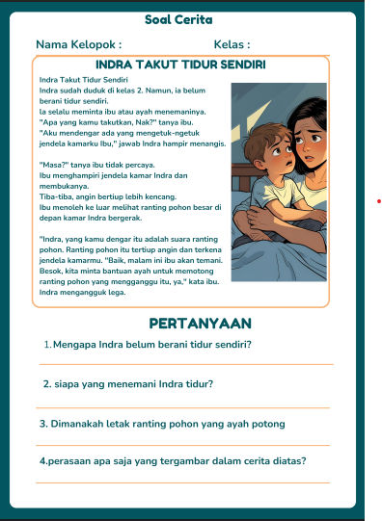
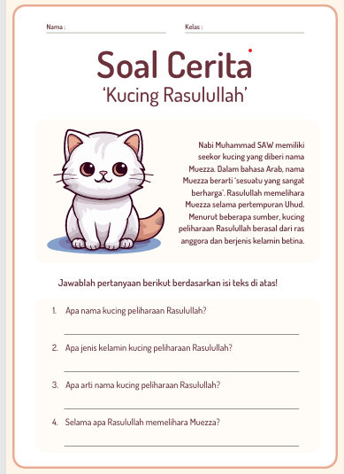
LKPD Perkelompok Siklus 1 Pertemuan 2

Lampiran 2 Modul Ajar Siklus 2
MODUL AJAR
Informasi Umum
A.Idenditas Modul
Penyusun : Yulia Anjani
Instansi : SD IT Annurillah Kecamatan Beringin
Jenjang sekolah : Sekolah Dasar ( SD)
Mata pelajaran : Bahasa Indonesia
Fase / kelas : A / II
Bab : Bab 1
Materi pelajaran : Mengenal Berbagai Jenis Perasaan dan Penyebabnya
Alokasi waktu : 4 x 35 menit ( 2 pertemuan )
B.Kompetensi Awal
Kemampuan awal membaca siswa masih rendah,seperti siswa masih membaca dengan terbata-bata, siswa belum tepat menggunakan tanda baca yang tepat, Dapat memahami isi bacaan.
C.Profil Pelajaran Pancasila
- Beriman, bertakwa kepada Tuhan Yang Maha Esa (mengajak peserta didik berdoa sebelum memulai pembelajaran dan besyukur setelah selesai pembelajaran) dan berakhlak mulia (menumbuhkan sifat jujur dan bertanggung jawab peserta didik dalam menyelesaikan tugas).
- Berkebinekaan global (saling menghargai keragaman budaya, agama, latar belakang sosial dan lainnya).
- Bergotong royong (menumbuhkan rasa kekompakan dan bekerja sama peserta didik dalam berkolaborasi ketika berdiskusi dengan teman sekelompok).
- Mandiri (menumbuhkan kepercayaan diri pada peserta didik yang tidak bergantung pada teman dalam menyelesaikan tugas).
- Bernalar kritis (menumbuhkan sifat bernalar kritis peserta didik dalam menyampaikan pendapat ketika berdiskusi maupun dalam waktu pembelajaran klasikal).
- Kreatif (memunculkan dan mengembangkan gagasan atau ide peserta didik)
D.Sarana Dan Prasara
- Teks cerita sederhana tentang Indra Takut Sendiri (buku kurikulum merdeka)
- Media Roda pintar
E.Jumlah Peserta Didik
          - Peserta didik
F. Model Pembelajaran
Cooperative Integrated Reading and Composition (CIRC)
G.Metode Pembelajaran
Metode Global
Komponen Inti
            - Tujuan Pembelajaran
Capaian Pembelajaran ( CP )
Peserta didik mampu bersikap menjadi pembaca dan pemirsa yang menunjukkan minat terhadap teks yang dibaca atau dipirsa. Peserta didik mampu membaca kata-kata yang dikenali sehari-hari dengan fasih. Peserta didik mampu memahami informasi dari bacaan dan tayangan yang dipirsa tentang diri dan lingkungan, narasi imajinatif, dan puisi anak. Peserta didik mampu memaknai kosakata baru atau kosakata Bahasa Indonesia serapan dari bahasa daerah dari teks yang dibaca atau tayangan yang dipirsa dengan bantuan ilustrasi
Alur Tujuan Pembelajaran ( ATP )
- Peserta didik mampu menjadi pembaca yang menunjukkan minat terhadap teks yang dibaca
- Peserta didik mampu membaca kata-kata yang dikenali sehari-hari dengan fasih.
- Peserta didik mampu memahami informasi dari bacaan
B. Pemahaman Bermakna
- Peserta didik akan mengenal berbagai perasaan
- Peserta didik akan mengenal hal-hal yang menjadi pemicu perasaan tertentu
- Peserta didik akan belajar tentang penggunaan tanda titik dan huruf kapital melalui bacaan.
- Peserta didik mampu membaca bacaan sederhana
C.Pertanyaan Pemantik
            - Apakah kamu pernah membantu teman yang sedang kesulitan? Bagaimana perasaanmu setelah menolongnya?
            - Apa yang bisa terjadi kalau kita bersikap sombong dan tidak mau berteman dengan orang lain?
D.Kegiatan Pembelajaran
SIKLUS 2 PERTEMUAN KE 1
- Kegiatan awal
Orientasi
- Guru membuka kelas dengan mengucapkan salam
- Guru melakukan absensi kelas
- Guru meminta ketua kelas untuk memimpin doa kemudian menanyakan kabar siswa.
- Guru melakukan apersepsi dengan betanya sedikit tetang pembelajaran apa yang dipelajari sebelumnya
- Guru memberikan informasi pada siswa terkait Capaian dan Alur Pembelajaran.
- Guru mengenalkan metode global dan alat bantu roda pintar.

- Kegiatan Inti
Organisasi
- Guru mengelola kelas dan memahami karakter siswa, serta menetapkan aturan yang jelas dan konsisten saat melakukan pembelajaran didalam kelas.
- Guru membentuk kelompok membentuk kelompok heterogen (4-5 siswa perkelompok). Dan memperhatikan keheterogenan akademik peserta didik menjelaskan materi yang akan diskusi.

Pengenalan Konsep
- Guru menjelaskan membaca dengan menggunakan metode global berbantuan media roda pintar.
- Guru meminta setiap siswa untuk maju dan memutar media roda pintar, apabila anak panah berenti di huruf D maka dompet warna yang dibuka harus D. Didalam dompet warna terdapat bacaan yang berisi sebuah kalimat yang didalamnya terdapat tanda baca.dan siswa harus jelas dalam membaca tanda tersebut dengan baik dan benar. Dalam memutar roda pintar ini tidak dilakukan sekali namun berulang-ulang kali.
- Setelah seluruh siswa memutar media roda pintar setiap kelompok diberikan LKPD soal cerita pada materi berbagai perasaan yang terdapat dalam buku paket siswa dan setiap kelompok diwajibkan membaca dengan baik menggunakan tanda baca yang benar dan menjawab soal cerita tersebut
- Guru meminta untuk mengkomunikasikan hasil diskusi kelompok

Tahap publikasi
- Jawaban yang telah selesai kemudian dibuktikan di depan kelas dan juga meminta kelompok lain memberikan umpan balik mengenai jawaban soal cerita dari kelompok yang sedang mengungkapkan isi jawabnya.
- Setelah siswa dapat menjawab pertanyaan-pertanyaan yang terdapat pada lembar LKPD yang telah diberikan kelompok tertinngi mendapatkan reward .sehingga setiap kelompok berlomba-lomba untuk menjawab pertanyaan dengan baik dan benar.

Penguatan dan Refleksi
- Guru memberikan beberapa tugas rumah atau PR membaca kepada siswa agar siswa banyak berlatih membaca dirumah.
- Setiap siswa harus membaca tugas rumah atau PR tersebut dirumah agar ketika pertemuan besok dimulai siswa dapat menjawab beberapa pertanyaan dari guru.

- Kegiatan penutup
- Siswa bersama dengan guru melakukan refleksi pembelajaran
- Siswa bersama dengan guru membuat kesimpulan pembelajaran
- Guru menutup kelas dengan berdoa dan mengucapkan salam.

SIKLUS 2 PERTEMUAN KE 2
- Kegiatan awal
Orientasi
- Guru membuka kelas dengan mengucapkan salam
- Guru melakukan absensi kelas
- Guru meminta ketua kelas untuk memimpin doa kemudian menanyakan kabar siswa.
- Guru melakukan apersepsi dengan betanya sedikit tetang pembelajaran apa yang dipelajari sebelumnya
- Guru memberikan informasi pada siswa terkait Capaian dan Alur Pembelajaran.
- Guru mengenalkan metode global dan alat bantu roda pintar.

- Kegiatan Inti
Organisasi
- Guru mengelola kelas dan memahami karakter siswa, serta menetapkan aturan yang jelas dan konsisten saat melakukan pembelajaran didalam kelas.
- Guru membentuk kelompok membentuk kelompok heterogen (4-5 siswa perkelompok). Dan memperhatikan keheterogenan akademik peserta didik menjelaskan materi yang akan diskusi.

Pengenalan Konsep
- Guru meminta setiap siswa untuk maju dan memutar media roda pintar, apabila anak panah berenti di huruf K maka dompet warna yang dibuka harus K. Didalam dompet warna terdapat bacaan yang berisi sebuah cerita pendek yang didalamnya terdapat cerita. Setiap siswa harus jelas dalam membaca tanda tersebut dengan baik dan benar.
- Setelah memutar media roda pintar setiap kelompok diberikan LKPD soal cerita pendek siswa dan setiap kelompok diwajibkan membaca dengan baik menggunakan tanda baca yang benar dan menjawab soal cerita tersebut.
- Setelah seluruh siswa memutar media roda pintar setiap kelompok diberikan LKPD soal cerita pada materi berbagai perasaan yang terdapat dalam buku paket siswa dan setiap kelompok diwajibkan membaca dengan baik menggunakan tanda baca yang benar dan menjawab soal cerita tersebut
- Guru meminta untuk mengkomunikasikan hasil diskusi kelompok

Tahap publikasi
- Jawaban yang telah selesai kemudian dibuktikan di depan kelas dan juga meminta kelompok lain memberikan umpan balik mengenai jawaban soal cerita dari kelompok yang sedang mengungkapkan isi jawabnya.
- Setelah siswa dapat menjawab pertanyaan-pertanyaan yang terdapat pada lembar LKPD yang telah diberikan kelompok tertinngi mendapatkan reward .sehingga setiap kelompok berlomba-lomba untuk menjawab pertanyaan dengan baik dan benar.

Penguatan dan Refleksi
- Guru memberikan beberapa tugas rumah atau PR membaca kepada siswa agar siswa banyak berlatih membaca dirumah.
- Setiap siswa harus membaca tugas rumah atau PR tersebut dirumah agar ketika pertemuan besok dimulai siswa dapat menjawab beberapa pertanyaan dari guru.

- Kegiatan penutup
- Siswa bersama dengan guru melakukan refleksi pembelajaran
- Siswa bersama dengan guru membuat kesimpulan pembelajaran
- Guru menutup kelas dengan berdoa dan mengucapkan salam.

LKPD Perkelompok Siklus 2 Pertemuan 1
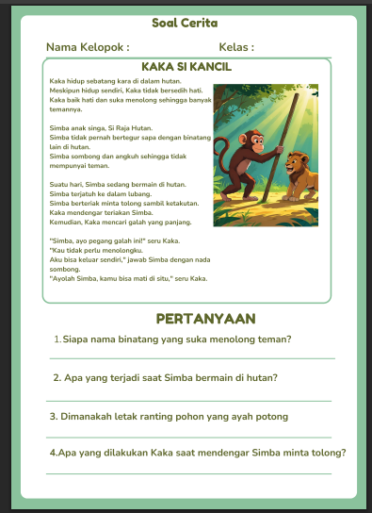

LKPD Perkelompok Siklus 2 Pertemuan 2
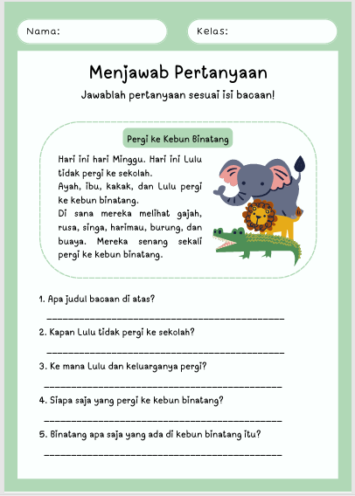

Lampiran 3 Lembar Aktifitas Guru Siklus 1
Lembar Observasi Aktivitas Guru Dalam Meningkatkan Kemampuan Membaca Siswa
- Identitas
Nama Observer : Reka Pratiwi, SH (wali kelas)
Guru/ Peneliti : Yulia Anjani
Hari/Tanggal : Selasa/ 10 maret 2025
Kelas : II
Siklus/Pertemuan : Siklus 2 pertemuan 2
  - Petunjuk
- Observasi ini digunakan untuk menilai aktivitas guru dalam kegiatan pembelajaran.
- Lakukan pengamatan dengan seksama terhadap aktivitas guru dalam menyampaikan materi pembelajaran.
- Berilah tanda checklist (√) pada kolom skor yang sesuai dengan hasil observasi
  - Keterangan Skor
4 = Sangat Baik (SB) 2 = Kurang ( K)
3 = Baik (B) 1= Sangat Kurang (SK

No | Indikator | Skor
No | Indikator | SK | K | B | SB
No | Indikator | 1 | 2 | 3 | 4
1 | Guru menyusun RPP sesuai metode global berbantuan roda pintar
2 | Guru menyiapkan media roda pintar
3 | Guru menetapkan tujuan pembelajaran membaca
4 | Guru mengajarkan siswa dengan menggunakan sintaks metode global
5 | Guru memotivasi siswa untuk aktif menggunakan media
6 | Guru memberikan bimbingan selama proses membaca
7 | Guru mengevaluasi hasil pembelajaran membaca
8 | Guru memberikan umpan balik terhadap kemampuan membaca siswa
Jumlah |  | 22
Presentase |  | 68,75%

Lembar Observasi Aktivitas Guru Dalam Meningkatkan Kemampuan Membaca Siswa
- Identitas
Nama Observer : Reka Pratiwi, SH (wali kelas)
Guru/ Peneliti : Yulia Anjani
Hari/Tanggal : Kamis/ 19 maret 2025
Kelas : II
Siklus/Pertemuan : Siklus 2 pertemuan 2
- Petunjuk
  - Observasi ini digunakan untuk menilai aktivitas guru dalam kegiatan pembelajaran.
  - Lakukan pengamatan dengan seksama terhadap aktivitas guru dalam menyampaikan materi pembelajaran.
  - Berilah tanda checklist (√) pada kolom skor yang sesuai dengan hasil observasi
- Keterangan Skor
4 = Sangat Baik (SB) 2 = Kurang ( K)
3 = Baik (B) 1= Sangat Kurang (SK)

No | Indikator | Skor
No | Indikator | SK | K | B | SB
No | Indikator | 1 | 2 | 3 | 4
1 | Guru menyusun RPP sesuai metode global berbantuan roda pintar
2 | Guru menyiapkan media roda pintar
3 | Guru menetapkan tujuan pembelajaran membaca
4 | Guru mengajarkan siswa dengan menggunakan sintaks metode global
5 | Guru memotivasi siswa untuk aktif menggunakan media
6 | Guru memberikan bimbingan selama proses membaca
7 | Guru mengevaluasi hasil pembelajaran membaca
8 | Guru memberikan umpan balik terhadap kemampuan membaca siswa
Jumlah |  | 24
Presentase |  | 75%

Lampiran 4 Lembar Aktifitas Guru Siklus 2
Lembar Observasi Aktivitas Guru Dalam Meningkatkan Kemampuan Membaca Siswa
- Identitas
Nama Observer : Reka Pratiwi, SH (wali kelas)
Guru/ Peneliti : Yulia Anjani
Hari/Tanggal : Rabu/ 16 april 2025
Kelas : II
Siklus/Pertemuan : Siklus 2 pertemuan 2
- Petunjuk
  - Observasi ini digunakan untuk menilai aktivitas guru dalam kegiatan pembelajaran.
  - Lakukan pengamatan dengan seksama terhadap aktivitas guru dalam menyampaikan materi pembelajaran.
  - Berilah tanda checklist (√) pada kolom skor yang sesuai dengan hasil observasi
- Keterangan Skor
4 = Sangat Baik (SB) 2 = Kurang ( K)
3 = Baik (B) 1= Sangat Kurang (SK)

No | Indikator | Skor
No | Indikator | SK | K | B | SB
No | Indikator | 1 | 2 | 3 | 4
1 | Guru menyusun RPP sesuai metode global berbantuan roda pintar
2 | Guru menyiapkan media roda pintar
3 | Guru menetapkan tujuan pembelajaran membaca
4 | Guru mengajarkan siswa dengan menggunakan sintaks metode global
5 | Guru memotivasi siswa untuk aktif menggunakan media
6 | Guru memberikan bimbingan selama proses membaca
7 | Guru mengevaluasi hasil pembelajaran membaca
8 | Guru memberikan umpan balik terhadap kemampuan membaca siswa
Jumlah |  | 27
Presentase |  | 84,37%

Lembar Observasi Aktivitas Guru Dalam Meningkatkan Kemampuan Membaca Siswa
- Identitas
Nama Observer : Reka Pratiwi, SH (wali kelas)
Guru/ Peneliti : Yulia Anjani
Hari/Tanggal : Jumat/ 25 april 2025
Kelas : II
Siklus/Pertemuan : Siklus 2 pertemuan 2
- Petunjuk
  - Observasi ini digunakan untuk menilai aktivitas guru dalam kegiatan pembelajaran.
  - Lakukan pengamatan dengan seksama terhadap aktivitas guru dalam menyampaikan materi pembelajaran.
  - Berilah tanda checklist (√) pada kolom skor yang sesuai dengan hasil observasi
- Keterangan Skor
4 = Sangat Baik (SB) 2 = Kurang ( K)
3 = Baik (B) 1= Sangat Kurang (SK

No | Indikator | Skor
No | Indikator | SK | K | B | SB
No | Indikator | 1 | 2 | 3 | 4
1 | Guru menyusun RPP sesuai metode global berbantuan roda pintar
2 | Guru menyiapkan media roda pintar
3 | Guru menetapkan tujuan pembelajaran membaca
4 | Guru mengajarkan siswa dengan menggunakan sintaks metode global
5 | Guru memotivasi siswa untuk aktif menggunakan media
6 | Guru memberikan bimbingan selama proses membaca
7 | Guru mengevaluasi hasil pembelajaran membaca
8 | Guru memberikan umpan balik terhadap kemampuan membaca siswa
Jumlah |  | 30
Presentase |  | 93,75%

Lampiran 5 Lembar Kemampuan Membaca Siswa Siklus 1
Lembar Observasi Siklus 1 pertemuan 1Kemampuan Membaca Siswa

- Identitas
Nama Observer : Yulia Anjani
Hari/Tanggal : Selasa/ 10 maret 2025
Kelas : II
Siklus/Pertemuan : Siklus I pertemuan 1
- Petunjuk
- Observasi ini digunakan untuk menilai aktivitas guru dalam kegiatan pembelajaran.
- Lakukan pengamatan dengan seksama terhadap aktivitas guru dalam menyampaikan materi pembelajaran.
- Berilah tanda checklist (√) pada kolom skor yang sesuai dengan hasil observasi
- Keterangan Skor
4 = Sangat Baik (SB) 2 = Kurang ( K)
3 = Baik (B) 1= Sangat Kurang (SK)
- Keterangan jenis kegiatan
- Menggunakan tanda titik, koma, tanya, seru dengan tepat pada akhir kalimat.
- Membaca dengan suara yang dapat didengar oleh semua teman.
- Membaca dengan jelas, setiap kata diucapkan dengan benar.
- Mengubah nada suara sesuai dengan jenis kalimat (pertanyaan, pernyataan, perintah).
- Memberikan jeda yang tepat antar kalimat atau frasa.
- Mengucapkan setiap kata dengan benar, sesuai dengan ejaan.
- Membaca tanpa banyak berhenti atau mengulang kata.
- Dapat menceritakan kembali isi bacaan dengan kata-kata sendiri.
- Dapat menjawab pertanyaan tentang isi bacaan dengan tepat.
- Dapat memberikan pendapat atau tanggapan tentang isi bacaan.

- Kriteria Nilai
Presentase | Kriteria nilai
33-40 | A
25-32 | B
17-24 | C
8-16 | D
0-8 | E

- Kriteria keberhasilan
Presentase | Kriteria
81-100% | Sangat Baik
61-80% | Baik
41-60% | Cukup Baik
21-40% | Tidak Baik
1-20% | Sangat Tidak Baik

Nama Siswa | Jenis Kegiatan |  |  |  |  |  |  |  |  |  | skor | Kriteria  Nilai
Nama Siswa | 1 | 2 | 3 | 4 | 5 | 6 | 7 | 8 | 9 | 10
Siswa 1 | 3 | 4 | 3 | 4 | 3 | 3 | 3 | 2 | 3 | 3 | 31 | B
Siswa 2 | 3 | 4 | 3 | 3 | 3 | 4 | 3 | 3 | 3 | 2 | 31 | B
Siswa 3 | 2 | 2 | 2 | 2 | 2 | 2 | 1 | 1 | 2 | 1 | 17 | C
Siswa 4 | 1 | 2 | 2 | 2 | 1 | 2 | 2 | 2 | 1 | 1 | 16 | D
Siswa 5 | 3 | 3 | 4 | 3 | 3 | 2 | 4 | 3 | 2 | 3 | 30 | B
Siswa 6 | 4 | 3 | 3 | 2 | 3 | 3 | 3 | 4 | 3 | 2 | 30 | B
Siswa 7 | 3 | 3 | 2 | 2 | 3 | 4 | 3 | 3 | 2 | 3 | 28 | B
Siswa 8 | 2 | 2 | 2 | 2 | 1 | 2 | 1 | 2 | 3 | 1 | 18 | C
Siswa 9 | 4 | 3 | 4 | 3 | 2 | 3 | 3 | 4 | 2 | 2 | 30 | B
Siswa 10 | 3 | 3 | 2 | 2 | 3 | 4 | 2 | 3 | 3 | 2 | 27 | B
Siswa 11 | 1 | 2 | 2 | 2 | 1 | 1 | 1 | 2 | 2 | 2 | 16 | D
Siswa 12 | 3 | 3 | 2 | 2 | 2 | 3 | 3 | 2 | 2 | 3 | 25 | B
Siswa 13 | 1 | 3 | 1 | 2 | 1 | 2 | 2 | 1 | 2 | 2 | 17 | C
Siswa 14 | 4 | 2 | 4 | 3 | 4 | 2 | 3 | 2 | 3 | 3 | 30 | B
Siswa 15 | 4 | 3 | 3 | 3 | 3 | 3 | 3 | 2 | 2 | 3 | 29 | B
Siswa 16 | 1 | 2 | 2 | 2 | 1 | 1 | 2 | 2 | 1 | 1 | 15 | D
Siswa 17 | 1 | 2 | 2 | 2 | 1 | 2 | 2 | 2 | 1 | 2 | 17 | C
Siswa 18 | 4 | 3 | 3 | 2 | 2 | 3 | 2 | 3 | 3 | 2 | 27 | B
Siswa 19 | 3 | 4 | 3 | 3 | 3 | 4 | 3 | 3 | 3 | 3 | 32 | B
Siswa 20 | 3 | 4 | 3 | 2 | 3 | 4 | 3 | 2 | 3 | 4 | 31 | B
Siswa 21 | 3 | 3 | 4 | 2 | 3 | 3 | 4 | 3 | 3 | 2 | 30 | B
Siswa 22 | 2 | 1 | 2 | 3 | 2 | 3 | 2 | 2 | 1 | 1 | 19 | C
Siswa 23 | 1 | 2 | 2 | 1 | 2 | 1 | 2 | 2 | 2 | 2 | 17 | C
Siswa 24 | 4 | 4 | 3 | 3 | 2 | 3 | 3 | 2 | 3 | 2 | 29 | B
Siswa 25 | 3 | 3 | 3 | 2 | 4 | 3 | 3 | 3 | 3 | 2 | 29 | B
Siswa 26 | 1 | 2 | 2 | 2 | 1 | 2 | 2 | 2 | 1 | 1 | 16 | D
Siswa 27 | 4 | 3 | 3 | 3 | 2 | 3 | 4 | 3 | 3 | 2 | 30 | B
Siswa 28 | 2 | 3 | 1 | 2 | 2 | 2 | 2 | 2 | 1 | 1 | 18 | C
Siswa 29 | 4 | 3 | 2 | 3 | 3 | 3 | 3 | 3 | 3 | 2 | 29 | B
Jumlah | 77 | 81 | 74 | 69 | 66 | 77 | 74 | 70 | 66 | 60 | 714
Presentase | 66,37 | 69,82 | 63,79 | 59,48 | 56,89 | 66,37 | 63,79 | 60,34 | 56,89 | 51,72 | 615,46

Lembar Observasi Siklus 1 pertemuan 2 Kemampuan Membaca Siswa
- Identitas
Nama Observer : Yulia Anjani
Hari/Tanggal : Rabu/ 19 maret 2025
Kelas : II
Siklus/Pertemuan : Siklus I pertemuan 1
- Petunjuk
- Observasi ini digunakan untuk menilai aktivitas guru dalam kegiatan pembelajaran.
- Lakukan pengamatan dengan seksama terhadap aktivitas guru dalam menyampaikan materi pembelajaran.
- Berilah tanda checklist (√) pada kolom skor yang sesuai dengan hasil observasi
- Keterangan Skor
4 = Sangat Baik (SB) 2 = Kurang ( K)
3 = Baik (B) 1= Sangat Kurang (SK)
- Keterangan jenis kegiatan
- Menggunakan tanda titik, koma, tanya, seru dengan tepat pada akhir kalimat.
- Membaca dengan suara yang dapat didengar oleh semua teman.
- Membaca dengan jelas, setiap kata diucapkan dengan benar.
- Mengubah nada suara sesuai dengan jenis kalimat (pertanyaan, pernyataan, perintah).
- Memberikan jeda yang tepat antar kalimat atau frasa.
- Mengucapkan setiap kata dengan benar, sesuai dengan ejaan.
- Membaca tanpa banyak berhenti atau mengulang kata.
- Dapat menceritakan kembali isi bacaan dengan kata-kata sendiri.
- Dapat menjawab pertanyaan tentang isi bacaan dengan tepat.
- Dapat memberikan pendapat atau tanggapan tentang isi bacaan.

- Kriteria Nilai
Presentase | Kriteria nilai
33-40 | A
25-32 | B
17-24 | C
8-16 | D
0-8 | E

- Kriteria keberhasilan
Presentase | Kriteria
81-100% | Sangat Baik
61-80% | Baik
41-60% | Cukup Baik
21-40% | Tidak Baik
1-20% | Sangat Tidak Baik

Nama Siswa | Jenis Kegiatan |  |  |  |  |  |  |  |  |  | skor | Kriteria  Nilai
Nama Siswa | 1 | 2 | 3 | 4 | 5 | 6 | 7 | 8 | 9 | 10
Siswa 1 | 4 | 4 | 3 | 4 | 3 | 3 | 4 | 3 | 4 | 3 | 35 | A
Siswa 2 | 3 | 4 | 3 | 3 | 4 | 4 | 3 | 3 | 3 | 3 | 33 | A
Siswa 3 | 2 | 3 | 2 | 2 | 3 | 3 | 2 | 2 | 3 | 2 | 24 | C
Siswa 4 | 2 | 3 | 3 | 3 | 2 | 2 | 2 | 2 | 2 | 2 | 23 | C
Siswa 5 | 3 | 3 | 4 | 3 | 3 | 3 | 4 | 3 | 3 | 3 | 32 | B
Siswa 6 | 4 | 3 | 4 | 3 | 4 | 3 | 3 | 4 | 3 | 3 | 34 | A
Siswa 7 | 4 | 4 | 2 | 3 | 4 | 4 | 4 | 3 | 2 | 3 | 33 | A
Siswa 8 | 2 | 2 | 3 | 2 | 1 | 3 | 2 | 2 | 3 | 2 | 22 | C
Siswa 9 | 4 | 3 | 4 | 3 | 3 | 3 | 3 | 4 | 3 | 3 | 33 | A
Siswa 10 | 3 | 4 | 3 | 3 | 3 | 4 | 2 | 4 | 3 | 3 | 32 | B
Siswa 11 | 2 | 2 | 2 | 2 | 2 | 3 | 2 | 2 | 2 | 2 | 21 | C
Siswa 12 | 3 | 3 | 3 | 3 | 3 | 4 | 3 | 3 | 3 | 4 | 32 | B
Siswa 13 | 2 | 3 | 2 | 2 | 2 | 3 | 2 | 1 | 2 | 2 | 21 | C
Siswa 14 | 4 | 3 | 4 | 4 | 4 | 2 | 4 | 3 | 3 | 3 | 34 | A
Siswa 15 | 4 | 3 | 3 | 4 | 3 | 4 | 4 | 3 | 3 | 3 | 34 | A
Siswa 16 | 2 | 2 | 2 | 2 | 2 | 3 | 2 | 2 | 1 | 2 | 20 | C
Siswa 17 | 2 | 3 | 2 | 2 | 1 | 3 | 2 | 3 | 1 | 2 | 21 | C
Siswa 18 | 4 | 3 | 3 | 3 | 2 | 3 | 4 | 3 | 4 | 2 | 31 | B
Siswa 19 | 3 | 4 | 3 | 3 | 4 | 4 | 3 | 4 | 3 | 3 | 34 | A
Siswa 20 | 3 | 4 | 4 | 3 | 4 | 4 | 3 | 2 | 3 | 4 | 34 | A
Siswa 21 | 3 | 3 | 4 | 3 | 3 | 3 | 4 | 4 | 4 | 3 | 34 | A
Siswa 22 | 2 | 2 | 2 | 3 | 3 | 3 | 3 | 2 | 2 | 2 | 24 | C
Siswa 23 | 2 | 3 | 3 | 2 | 2 | 2 | 2 | 3 | 2 | 2 | 23 | C
Siswa 24 | 4 | 4 | 3 | 3 | 2 | 4 | 4 | 2 | 4 | 3 | 33 | B
Siswa 25 | 4 | 3 | 3 | 2 | 4 | 3 | 3 | 4 | 3 | 3 | 32 | B
Siswa 26 | 2 | 2 | 2 | 2 | 1 | 2 | 2 | 2 | 1 | 1 | 17 | C
Siswa 27 | 4 | 4 | 3 | 4 | 3 | 3 | 4 | 3 | 3 | 3 | 34 | A
Siswa 28 | 2 | 3 | 2 | 2 | 2 | 3 | 2 | 3 | 2 | 2 | 23 | C
Siswa 29 | 4 | 3 | 2 | 3 | 3 | 4 | 3 | 4 | 4 | 3 | 33 | A
Jumlah | 87 | 90 | 83 | 81 | 80 | 92 | 85 | 83 | 79 | 76 | 836
Presentase | 75 | 77,58 | 71,55 | 69,82 | 68,96 | 79,31 | 75,27 | 71,55 | 68,10 | 65,51 | 722,65

Lampiran 6 Lembar Kemampuan Membaca Siswa Siklus 2
Lembar Observasi Siklus 2 Pertemuan 1 Kemampuan Membaca Siswa

- Identitas
Nama Observer : Yulia Anjani
Hari/Tanggal : Rabu/ 16 april 2025
Kelas : II
Siklus/Pertemuan : Siklus I pertemuan 1
- Petunjuk
- Observasi ini digunakan untuk menilai aktivitas guru dalam kegiatan pembelajaran.
- Lakukan pengamatan dengan seksama terhadap aktivitas guru dalam menyampaikan materi pembelajaran.
- Berilah tanda checklist (√) pada kolom skor yang sesuai dengan hasil observasi
- Keterangan Skor
4 = Sangat Baik (SB) 2 = Kurang ( K)
3 = Baik (B) 1= Sangat Kurang (SK)
- Keterangan jenis kegiatan
- Menggunakan tanda titik, koma, tanya, seru dengan tepat pada akhir kalimat.
- Membaca dengan suara yang dapat didengar oleh semua teman.
- Membaca dengan jelas, setiap kata diucapkan dengan benar.
- Mengubah nada suara sesuai dengan jenis kalimat (pertanyaan, pernyataan, perintah).
- Memberikan jeda yang tepat antar kalimat atau frasa.
- Mengucapkan setiap kata dengan benar, sesuai dengan ejaan.
- Membaca tanpa banyak berhenti atau mengulang kata.
- Dapat menceritakan kembali isi bacaan dengan kata-kata sendiri.
- Dapat menjawab pertanyaan tentang isi bacaan dengan tepat.
- Dapat memberikan pendapat atau tanggapan tentang isi bacaan.

- Kriteria Nilai
Presentase | Kriteria nilai
33-40 | A
25-32 | B
17-24 | C
8-16 | D
0-8 | E

- Kriteria keberhasilan
Presentase | Kriteria
81-100% | Sangat Baik
61-80% | Baik
41-60% | Cukup Baik
21-40% | Tidak Baik
1-20% | Sangat Tidak Baik

Nama Siswa | Jenis Kegiatan |  |  |  |  |  |  |  |  |  | Skor | NILAI
Nama Siswa | 1 | 2 | 3 | 4 | 5 | 6 | 7 | 8 | 9 | 10 | Skor | NILAI
Siswa 1 | 4 | 4 | 3 | 4 | 3 | 3 | 4 | 4 | 4 | 3 | 36 | A
Siswa 2 | 4 | 4 | 3 | 3 | 4 | 4 | 3 | 4 | 3 | 3 | 35 | A
Siswa 3 | 3 | 3 | 3 | 3 | 4 | 3 | 3 | 3 | 3 | 2 | 30 | B
Siswa 4 | 3 | 3 | 4 | 3 | 3 | 3 | 3 | 2 | 3 | 2 | 29 | B
Siswa 5 | 3 | 4 | 4 | 3 | 3 | 3 | 4 | 3 | 3 | 4 | 34 | A
Siswa 6 | 4 | 4 | 4 | 4 | 4 | 3 | 3 | 4 | 3 | 3 | 35 | A
Siswa 7 | 4 | 4 | 2 | 4 | 4 | 4 | 4 | 3 | 3 | 4 | 36 | A
Siswa 8 | 3 | 3 | 4 | 3 | 2 | 3 | 2 | 3 | 3 | 2 | 28 | B
Siswa 9 | 4 | 4 | 4 | 3 | 3 | 4 | 3 | 4 | 4 | 3 | 36 | A
Siswa 10 | 3 | 4 | 4 | 3 | 4 | 4 | 2 | 4 | 3 | 3 | 34 | A
Siswa 11 | 3 | 3 | 3 | 3 | 2 | 3 | 3 | 2 | 3 | 2 | 27 | B
Siswa 12 | 4 | 4 | 3 | 4 | 3 | 4 | 3 | 3 | 4 | 4 | 36 | A
Siswa 13 | 3 | 3 | 3 | 3 | 2 | 3 | 3 | 2 | 3 | 2 | 27 | B
Siswa 14 | 4 | 3 | 4 | 4 | 4 | 3 | 4 | 3 | 3 | 3 | 35 | A
Siswa 15 | 4 | 4 | 3 | 4 | 3 | 4 | 4 | 3 | 3 | 3 | 35 | A
Siswa 16 | 3 | 3 | 3 | 3 | 2 | 3 | 3 | 3 | 2 | 2 | 27 | B
Siswa 17 | 3 | 3 | 3 | 3 | 2 | 3 | 3 | 3 | 2 | 2 | 27 | B
Siswa 18 | 4 | 3 | 3 | 4 | 3 | 3 | 4 | 3 | 4 | 3 | 34 | A
Siswa 19 | 3 | 4 | 3 | 3 | 4 | 4 | 3 | 4 | 3 | 4 | 35 | A
Siswa 20 | 4 | 4 | 4 | 4 | 4 | 4 | 4 | 3 | 3 | 4 | 38 | A
Siswa 21 | 4 | 4 | 4 | 3 | 3 | 4 | 4 | 4 | 4 | 3 | 36 | A
Siswa 22 | 3 | 4 | 3 | 3 | 3 | 3 | 3 | 3 | 2 | 3 | 29 | B
Siswa 23 | 3 | 4 | 3 | 3 | 2 | 3 | 2 | 3 | 3 | 3 | 28 | B
Siswa 24 | 4 | 4 | 3 | 3 | 3 | 4 | 4 | 3 | 4 | 3 | 35 | A
Siswa 25 | 4 | 3 | 3 | 3 | 4 | 3 | 3 | 4 | 3 | 4 | 34 | A
Siswa 26 | 3 | 3 | 2 | 2 | 2 | 2 | 2 | 2 | 2 | 1 | 21 | C
Siswa 27 | 4 | 4 | 3 | 4 | 3 | 4 | 4 | 4 | 3 | 3 | 36 | A
Siswa 28 | 3 | 4 | 2 | 2 | 3 | 3 | 2 | 3 | 3 | 3 | 28 | B
Siswa 29 | 4 | 4 | 3 | 4 | 4 | 4 | 3 | 4 | 4 | 4 | 38 | A
Jumlah | 102 | 105 | 93 | 95 | 90 | 98 | 92 | 93 | 90 | 85 | 939
Presentase | 87,93 | 90,51 | 80,17 | 81,89 | 77,58 | 84,48 | 79,31 | 80,17 | 77,58 | 73,27 | 812,89

Lembar Observasi Siklus 2 Pertemuan 2 Kemampuan Membaca Siswa

- Identitas
Nama Observer : Yulia Anjani
Hari/Tanggal : Jumat/ 25 april 2025
Kelas : II
Siklus/Pertemuan : Siklus I pertemuan 1
- Petunjuk
- Observasi ini digunakan untuk menilai aktivitas guru dalam kegiatan pembelajaran.
- Lakukan pengamatan dengan seksama terhadap aktivitas guru dalam menyampaikan materi pembelajaran.
- Berilah tanda checklist (√) pada kolom skor yang sesuai dengan hasil observasi
- Keterangan Skor
4 = Sangat Baik (SB) 2 = Kurang ( K)
3 = Baik (B) 1= Sangat Kurang (SK)
- Keterangan jenis kegiatan
- Menggunakan tanda titik, koma, tanya, seru dengan tepat pada akhir kalimat.
- Membaca dengan suara yang dapat didengar oleh semua teman.
- Membaca dengan jelas, setiap kata diucapkan dengan benar.
- Mengubah nada suara sesuai dengan jenis kalimat (pertanyaan, pernyataan, perintah).Memberikan jeda yang tepat antar kalimat atau frasa.
- Mengucapkan setiap kata dengan benar, sesuai dengan ejaan.
- Membaca tanpa banyak berhenti atau mengulang kata.
- Dapat menceritakan kembali isi bacaan dengan kata-kata sendiri.
- Dapat menjawab pertanyaan tentang isi bacaan dengan tepat.
- Dapat memberikan pendapat atau tanggapan tentang isi bacaan.

- Kriteria Nilai
Presentase | Kriteria nilai
33-40 | A
25-32 | B
17-24 | C
8-16 | D
0-8 | E

- Kriteria keberhasilan
Presentase | Kriteria
81-100% | Sangat Baik
61-80% | Baik
41-60% | Cukup Baik
21-40% | Tidak Baik
1-20% | Sangat Tidak Baik

Nama Siswa | Jenis Kegiatan |  |  |  |  |  |  |  |  |  | Skor | NILAI
Nama Siswa | 1 | 2 | 3 | 4 | 5 | 6 | 7 | 8 | 9 | 10
Siswa 1 | 4 | 4 | 4 | 4 | 3 | 4 | 4 | 4 | 4 | 3 | 38 | A
Siswa 2 | 4 | 4 | 4 | 3 | 4 | 4 | 4 | 4 | 3 | 3 | 37 | A
Siswa 3 | 4 | 4 | 3 | 3 | 4 | 3 | 3 | 3 | 3 | 3 | 33 | A
Siswa 4 | 3 | 4 | 4 | 3 | 3 | 3 | 3 | 3 | 3 | 3 | 32 | B
Siswa 5 | 4 | 4 | 4 | 3 | 4 | 4 | 4 | 3 | 4 | 4 | 38 | A
Siswa 6 | 4 | 4 | 4 | 4 | 4 | 4 | 3 | 4 | 3 | 4 | 38 | A
Siswa 7 | 4 | 4 | 3 | 4 | 4 | 4 | 4 | 4 | 4 | 4 | 39 | A
Siswa 8 | 3 | 3 | 4 | 3 | 3 | 3 | 3 | 3 | 3 | 3 | 31 | B
Siswa 9 | 4 | 4 | 4 | 4 | 3 | 4 | 3 | 4 | 4 | 3 | 37 | A
Siswa 10 | 4 | 4 | 4 | 4 | 4 | 4 | 3 | 4 | 3 | 3 | 36 | A
Siswa 11 | 3 | 3 | 3 | 3 | 3 | 3 | 3 | 3 | 3 | 3 | 30 | B
Siswa 12 | 4 | 4 | 3 | 4 | 3 | 4 | 4 | 3 | 4 | 4 | 37 | A
Siswa 13 | 3 | 3 | 3 | 3 | 3 | 3 | 3 | 3 | 3 | 3 | 30 | B
Siswa 14 | 4 | 4 | 4 | 4 | 4 | 3 | 4 | 3 | 3 | 3 | 36 | A
Siswa 15 | 4 | 4 | 3 | 4 | 3 | 4 | 4 | 4 | 4 | 3 | 37 | A
Siswa 16 | 3 | 3 | 3 | 3 | 3 | 3 | 3 | 3 | 3 | 3 | 30 | B
Siswa 17 | 3 | 3 | 3 | 3 | 3 | 3 | 3 | 3 | 3 | 3 | 30 | B
Siswa 18 | 4 | 3 | 3 | 4 | 3 | 3 | 4 | 4 | 4 | 4 | 36 | A
Siswa 19 | 4 | 4 | 4 | 4 | 4 | 4 | 3 | 4 | 3 | 4 | 37 | A
Siswa 20 | 4 | 4 | 4 | 4 | 4 | 4 | 4 | 3 | 4 | 4 | 39 | A
Siswa 21 | 4 | 4 | 4 | 3 | 4 | 4 | 4 | 4 | 4 | 4 | 39 | A
Siswa 22 | 3 | 4 | 3 | 3 | 3 | 3 | 3 | 3 | 3 | 3 | 31 | B
Siswa 23 | 3 | 4 | 3 | 3 | 3 | 3 | 3 | 3 | 3 | 3 | 31 | B
Siswa 24 | 4 | 4 | 3 | 4 | 4 | 4 | 4 | 3 | 4 | 3 | 37 | A
Siswa 25 | 4 | 3 | 4 | 4 | 4 | 3 | 3 | 4 | 4 | 4 | 37 | A
Siswa 26 | 3 | 3 | 3 | 2 | 2 | 2 | 2 | 2 | 2 | 2 | 23 | C
Siswa 27 | 4 | 4 | 3 | 4 | 4 | 4 | 4 | 4 | 4 | 4 | 39 | A
Siswa 28 | 3 | 4 | 3 | 2 | 3 | 3 | 2 | 3 | 3 | 3 | 29 | B
Siswa 29 | 4 | 4 | 4 | 4 | 4 | 4 | 3 | 4 | 4 | 4 | 39 | A
Jumlah | 106 | 108 | 101 | 100 | 100 | 101 | 97 | 99 | 99 | 97 | 1006
Presentase | 91,37 | 93,10 | 87,06 | 86,20 | 86,20 | 87,06 | 83,62 | 85,34 | 85.34 | 83,62 | 868,91

Lampiran 7 Gambar Media Roda Pintar
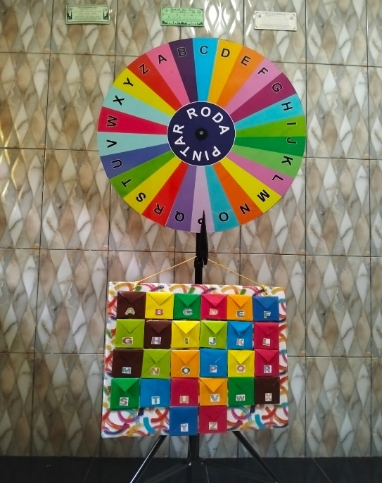

Lampiran 8 Dokumentasi Kegiatan Penelitian

Foto Kegiatan | Keterangan
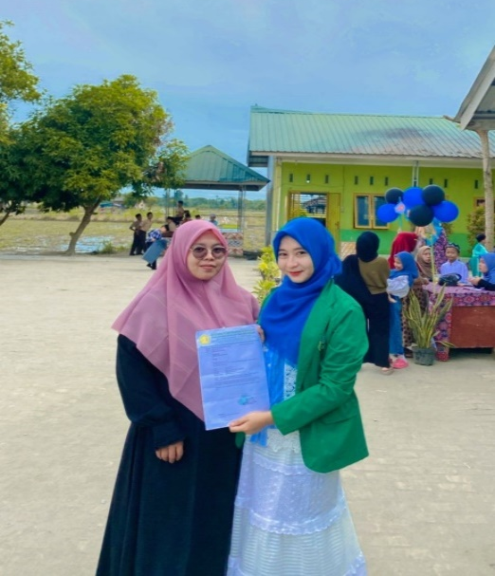 | Menyerahkan surat izin penelitian kepada kepala sekolah SD IT Annurilla
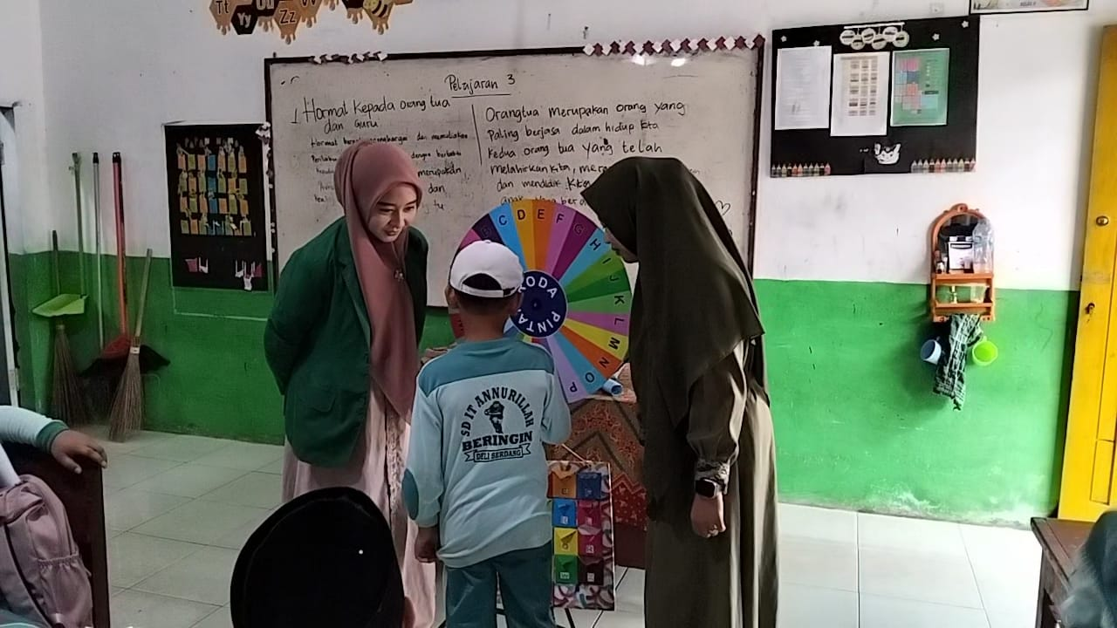 | Melakukan kegiatan membaca dengan menggunakan memutar media pembelajaran roda pintar . yang dipantau oleh guru (sebagai observer)
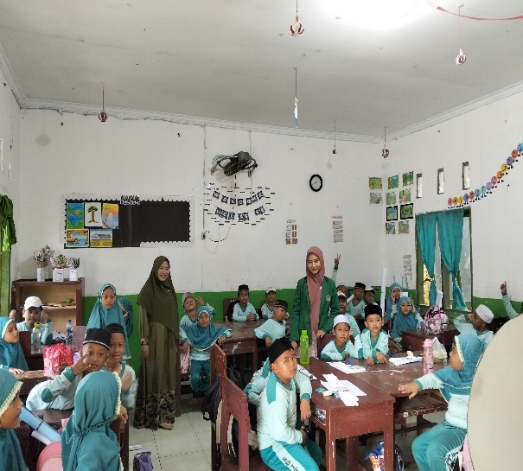 | Peneliti dan guru melakukan kerja sama dalam penerapan media roda pintar untuk meningkatkan kemmpuan membaca siswa
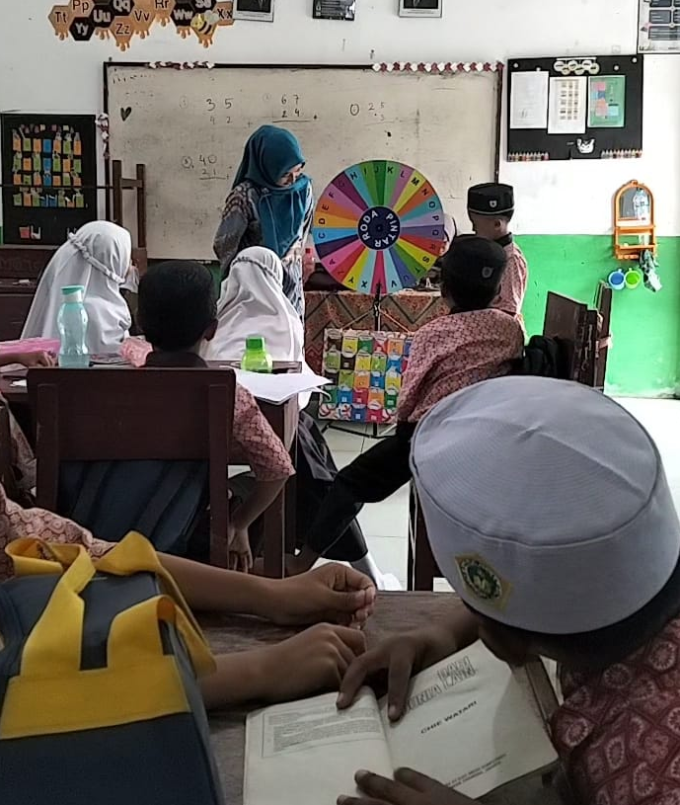 | Siswa melakukan kegiatan membaca dengan menggunakan memutar media pembelajaran roda pintar
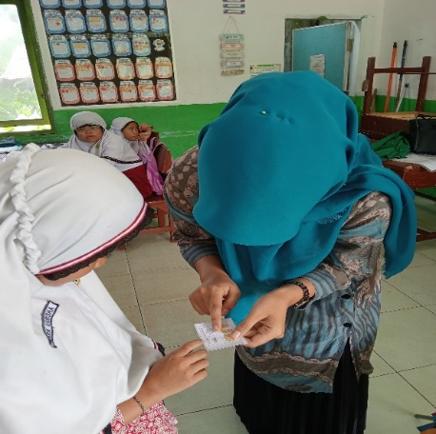 | Setiap siswa membaca bacaan yang ada didompet warna
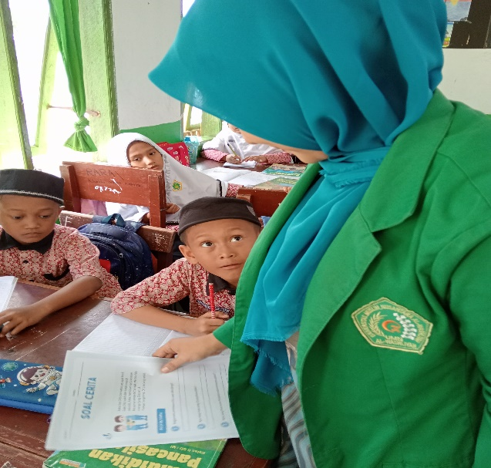 | Peneliti membagikan LKPD pada setiap kelompok
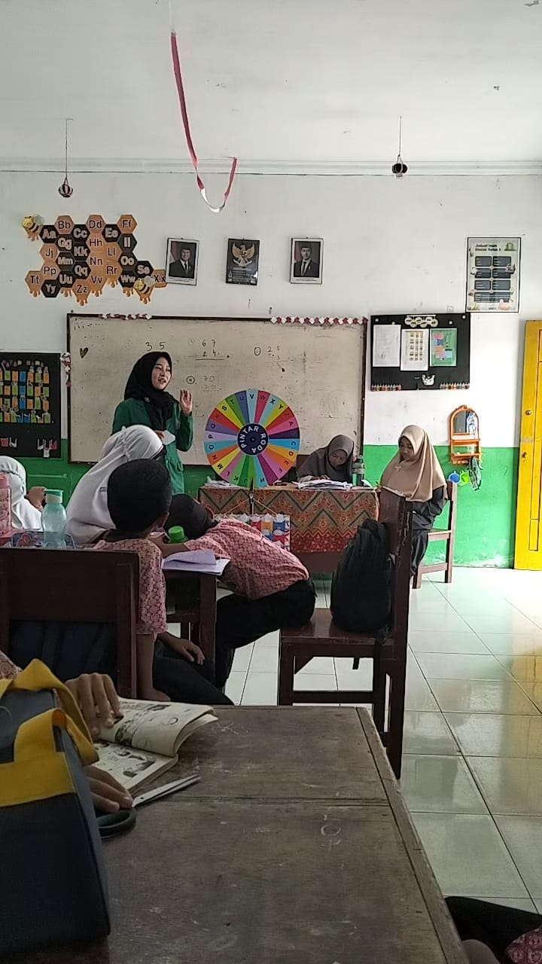 | Peneliti menjelaskan materi yang akan didiskusikan
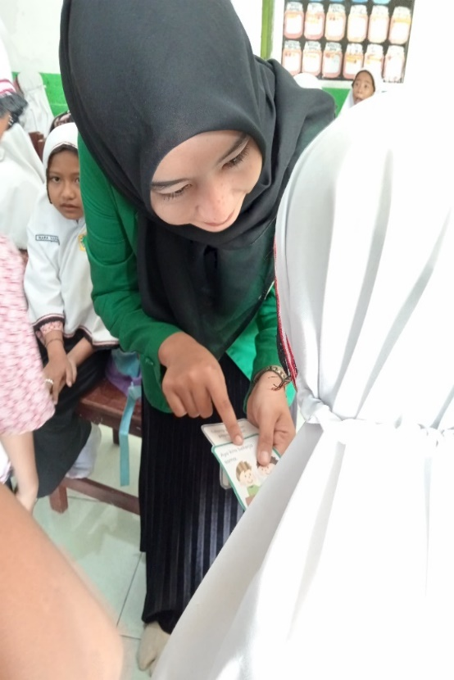 | Peneliti menjelaskan cara membaca dengan menggunakan metode global dengan benar
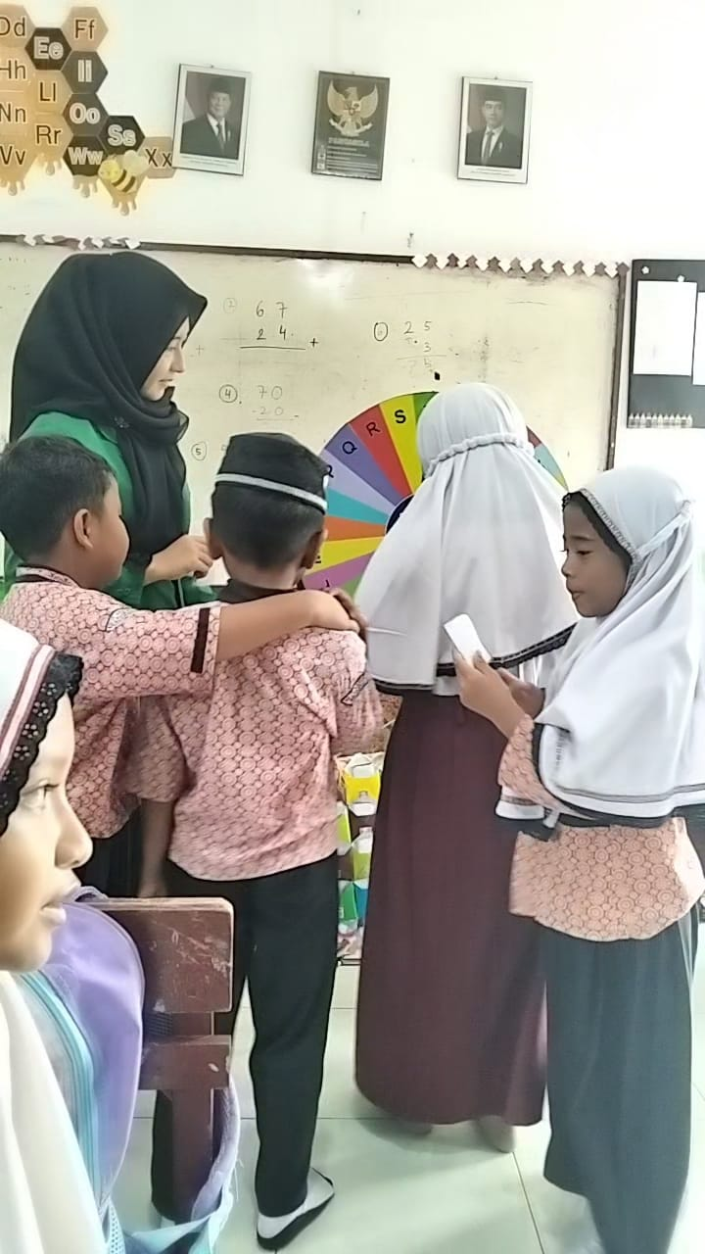 | Setiap kelompok mempublikasikan hasil diskusi dan kelompok lainnya memberikan tanggapan kepada kelompok tersebut.
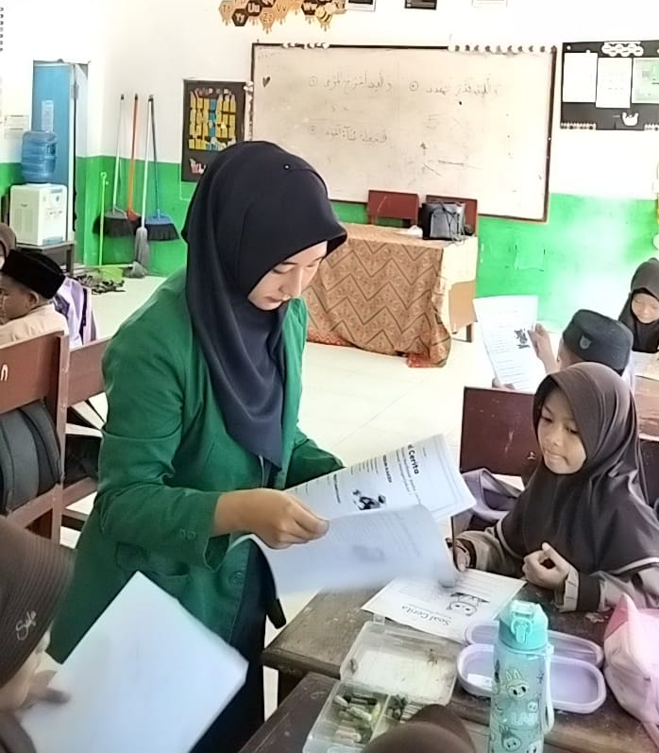 | Peneliti membagikan LKPD disetiap kelompok

